Министерство Здравоохранения Республики Беларусь
ГУ «Чашникский районный центр гигиены и эпидемиологии»

Острые респираторные инфекции (ОРИ) – заболевания, передающиеся воздушно-капельным путем и вызываемые различными возбудителями: вирусами (аденовирусы, вирусы гриппа, парагриппа и др.) и бактериями (стрептококки, стафилококки, пневмококки и др.).
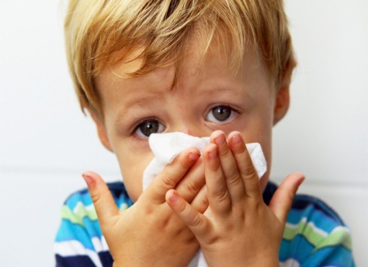
Выделяющиеся с мельчайшими капельками слюны и макроты вирусы разлетаются при кашле и чихании на расстояние до 3 метров, а при оживленном разговоре – до 1 – 1,5 метра. Заражение может произойти и через предметы обихода (столовая посуда, полотенца и др.).
Заболеваемость ОРИ и гриппом регистрируется в течении всего года, но массовое распространение наиболее часто возникает осенью и зимой. Это связанно с витаминным дефицитом в этот период, со скученностью населения в холодное время года.

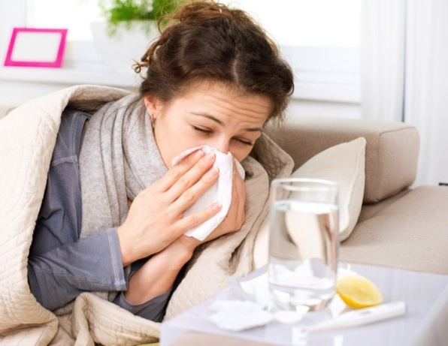
Грипп почти всегда начинается внезапно, на 1 – 3 день после заражения, и просто «валит с ног»: температура тела до 38-40⁰С и выше, озноб, головная боль, слабость, боль в мышцах, суставах, пояснице. Снижается аппетит, одолевают дневная сонливость, апатия, появляются насморк, чихание, герпес на губах, сухой и болезненный кашель.
При первых признаках гриппа не занимайтесь самолечением, немедленно обратитесь к врачу!

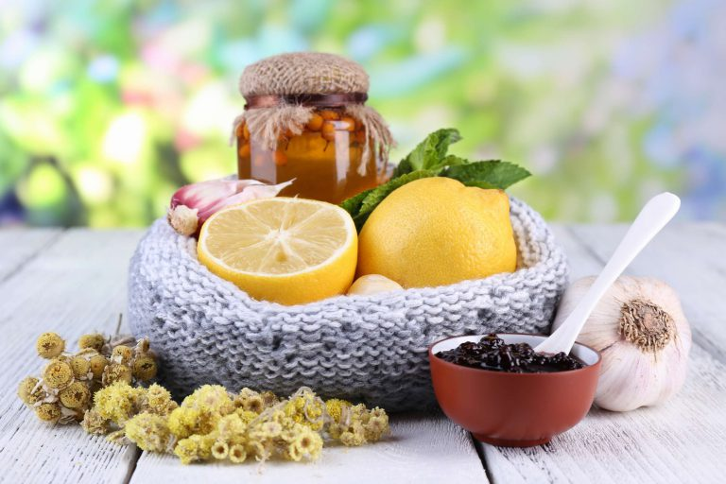
Как защитить себя и своих близких от вирусной инфекции:
1. Соблюдайте режим труда и отдыха, не переутомляйтесь. Больше бывайте на свежем воздухе, избегайте мест массового скопления людей или сократите время пребывания в них.
2. Проветривайте помещение как можно чаще, делайте влажную уборку.
3. Укрепляйте иммунитет: принимайте витамины, ешьте фрукты и овощи, пейте травяные чаи и настои.
4. Регулярно мойте руки с мылом не менее 20 секунд или протирайте спиртосодержащим средством для обработки рук.
5. Не трогайте глаза, нос или рот немытыми руками. Избегайте объятий, рукопожатий и поцелуев при встрече.
6. Прикрывайте нос и рот салфетками, когда чихаете или кашляете, немедленно выбрасывайте использованные салфетки. Чихайте и кашляйте в «локоть», если нет салфетки.
Помните! Наиболее эффективным методом специфической профилактики является вакцинация.

2018

